Проект «Спорт – это жизнь»

в подготовительной группе

Вид проекта:
по продолжительности: краткосрочный;
по доминирующей линии в проекте: практико-ориентированный;
по содержанию: социально-педагогический;
по характеру контактов: в рамках ДОУ;
Участники проекта: дети группы инструктор Физо
Проблема: недостаточная осведомленность родителей о важности физического воспитания. Негативная статистика по образу жизни в семье (снижение физической активности, несбалансированное питание, несоблюдение режима дня). Сохранение и укрепление здоровья подрастающего поколения превращается сейчас в первоочередную социальную проблему.
Мы, взрослые, хотим, чтобы наши дети хорошо учились, становились сильнее, входили в будущую жизнь не только знающими людьми, но и людьми здоровыми.
Проблемы детского здоровья нуждаются в новых подходах, партнерских отношений работников ДОУ и родителей. Ведь здоровье – это бесценный дар.
Цель проекта: формирование у детей представлений о том, что здоровье – главная ценность человеческой жизни, формирование у дошкольников основ здорового образа жизни
Задачи проекта: расширить и закрепить знания детей о спорте, его видах, о здоровом образе жизни, расширить представления о том ,что полезно и вредно для здоровья , расширить знания об отдыхе и спорте , воспитать любовь к физкультуре и спорту у детей, внушить необходимость занятий спортом для дальнейшей жизни, воспитать созидательное отношение к своему здоровью - создавать условия, способствующие сохранению и укреплению здоровья дошкольников; повышать интерес родителей, путем привлечения к участию в оздоровительных мероприятиях вместе с детьми, обеспечение единства воспитательных, развивающих и обучающих целей и задач семьи и детского сада.
Пути реализации проекта:
тематические занятия, в том числе и физкультурные
спортивные соревнования;
беседы;
подвижные игры,
консультации для родителей;
Подготовительный этап:
До начала реализации проекта были проведены следующие мероприятия:
поисковая работа по набору иллюстраций о спорте;
подбор художественной литературы;
поиск загадок о спорте;
беседы с детьми о спорте;
подбор игр;
Организационный этап:
Познавательное развитие: дидактические игры «Узнай вид спорта», «Спортивный инвентарь»
Речевое развитие:
Составление рассказов о видах спорта;
Беседа «О, спорт, ты мир!», «Спорт – это здоровье».
Обогащение словаря спортивными терминами.
Физическое развитие:
Проведение развлечения «В здоровом теле – здоровый дух»,
Проведение утренней гимнастики.
Работа с родителями:
Консультации для родителей: «Как выбрать вид спорта?», «Физическое развитие ребенка: с чего начать?», «Здоровый образ жизни в семье», «Совместные занятия спортом детей и родителей»,
Ожидаемый результат:
повышение интереса детей к физическим упражнениям и спорту;
повышение интереса родителей к здоровому образу жизни;
создание единого образовательного пространства на основе доверительных отношений сотрудников ДОУ с родителями;
Снижение заболеваемости воспитанников.
Ожидаемые результаты станут реальностью, если все участники проекта будут одинаково относиться к проблеме «человек – образ жизни – образование - здоровье».
Когда в данной группе произойдет осознание важности собственных усилий для сохранения здоровья, продвижение в этом направлении можно будет признать успешным.

«Узнай вид спорта»

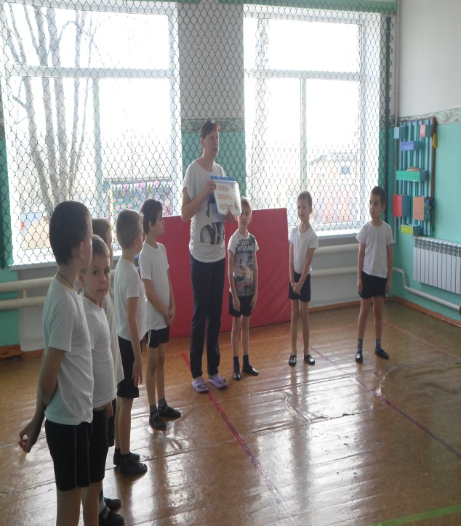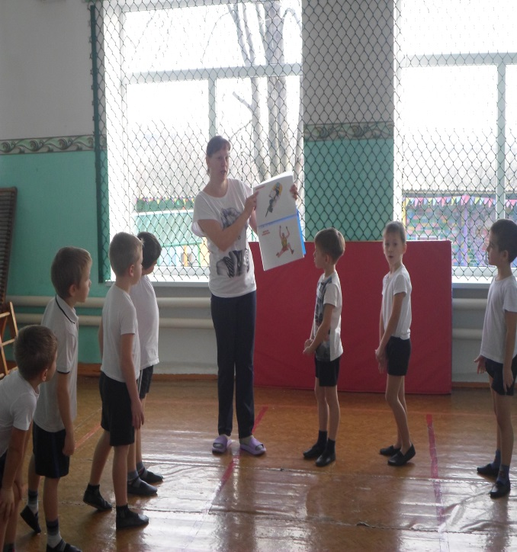

Сценарий развлечения «В здоровом теле – здоровый дух»

Цель: укреплять здоровье детей, воспитывать у детей стремление быть здоровым, формировать двигательную активность.
Задачи.
1. Создавать праздничное настроение у детей.
2. Развивать физические и волевые качества у детей.
3. Сформировать представления о том, что только здоровый образ жизни делает человека сильным и бодрым.

Дети под музыку входят в зал.
Команды строятся в две колонны вдоль своих гимнастических скамеек. Остальные дети- болельщики располагаются по периметру зала.
Ведущий: Внимание! Внимание! Мы начинаем соревнования «Я здоровье берегу - быть здоровым я хочу!». Все мы хотим быть здоровыми. А что такое здоровье? (Ответы детей)
А как выглядит здоровый человек? (Ответы детей). Вы знаете, ведь каждый из нас может сам себе укрепить здоровье. Что для этого нужно делать? (Умываться, есть полезную пищу, одеваться по погоде, закаляться, спортом заниматься).
Спорт – это жизнь. Это легкость движенья.
Спорт вызывает у всех уваженье.
Спорт продвигает всех вверх и вперед.
Бодрость, здоровье он всем придает.
Все, кто активен и кто не ленится,
Могут со спортом легко подружиться.

Сегодня в нашем зале собрались лучшие спортсмены детского сада.
Дети делятся на две команды, совместно с детьми даём названия командам. Это команды «Радуга» и «Апельсин».
Команда «Радуга»
Девиз:
Будем вместе мы всегда, как у радуги цвета!
Команда «Апельсин»
Девиз:
Любят дети апельсины, это солнца витамины!
1 Эстафета «Снайперы»
Дети встают в две колонны. На расстоянии 3м перед каждой колонной положить по обручу. Дети по очереди бросают мешочек с песком правой рукой, стараясь попасть в обруч.

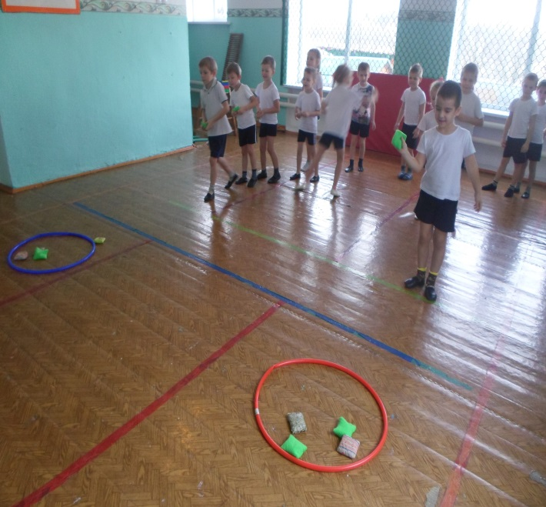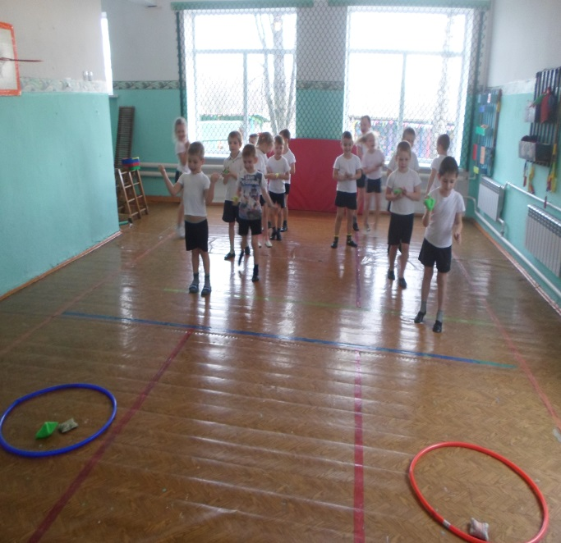

2 Эстафета «Поезд».
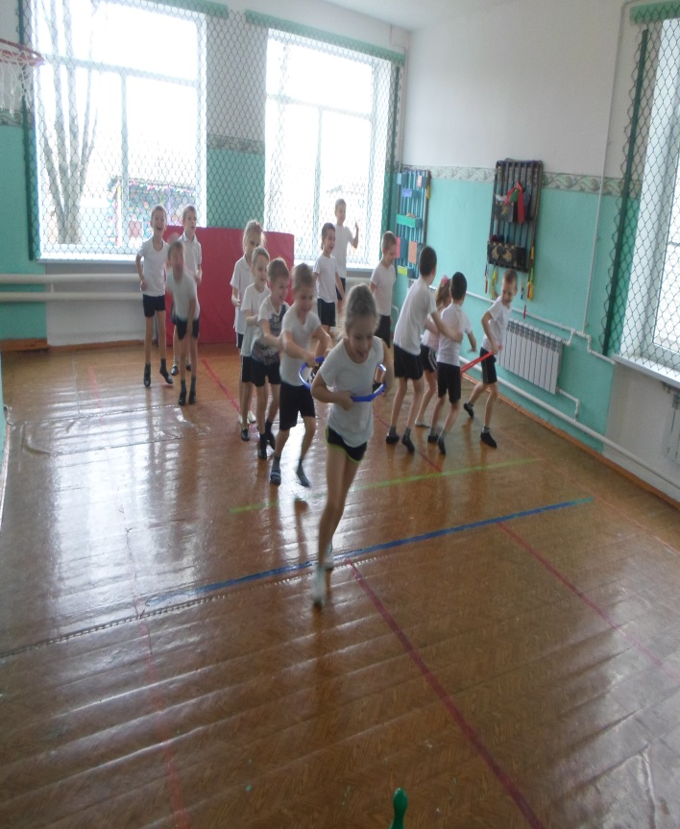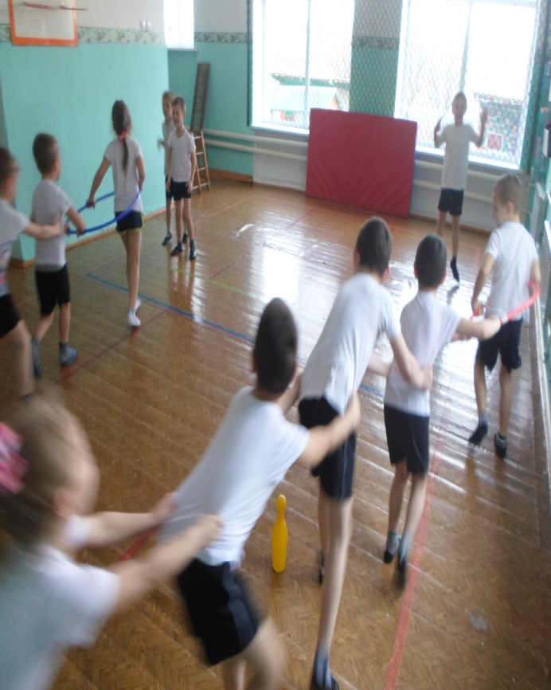

3 Эстафета «Сбей кеглю». Перед каждой подгруппой проводят черту. В 2-3 метра от неё ставят 5-6 кеглей на расстоянии 10-15 см одна от другой. Дети каждой подгруппы по очереди подходят к черте и энергично катят мяч, стараясь сбить кеглю.

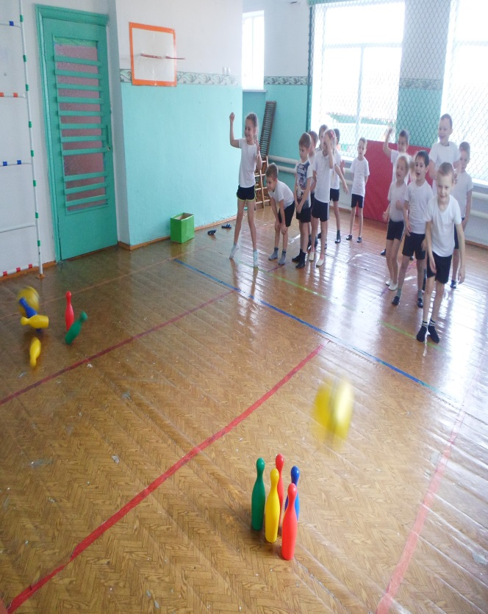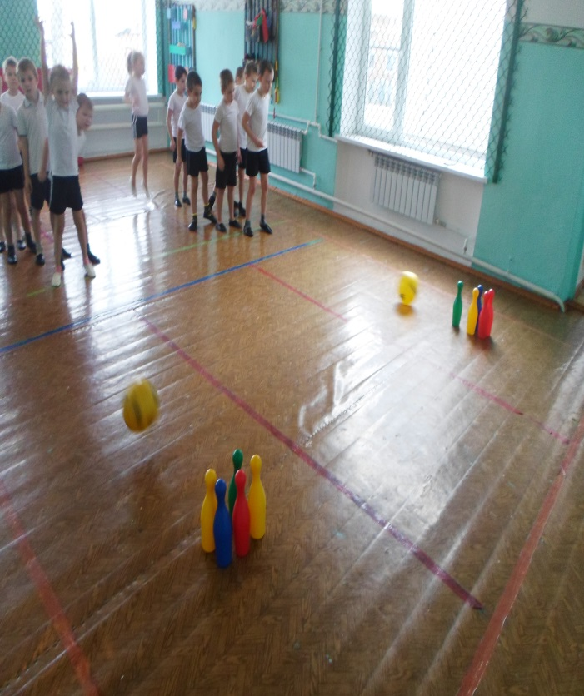

4. Отгадывание загадок

Ускользает, как живое,
Но не выпущу его я.
Белой пеной пенится,
Руки мыть не ленится.
(Мыло)
Хожу-брожу не по лесам,
А по усам, по волосам.
И зубы у меня длинней,
Чем у волков, у медведей.
(Расческа)
Пластмассовая спинка,
Жесткая щетинка,
С зубной пастой дружит,
Нам усердно служит.
(Зубная щетка)
И сияет, и блестит,
Никому оно не льстит,
А любому правду скажет –
Все, как есть ему покажет.
(Зеркало)
Вытираю я, стараюсь,
После ванной паренька.
Все намокло, все измялось –
Нет сухого уголка.
(Полотенце)
Хвостик из кости,
На спинке – щетинка.
Эта вещь поможет нам
Чистить брюки и кафтан.
(Щетка)
Лёг в карман и караулю
Рёву, плаксу и грязнулю.
Им утру потоки слёз,
Не забуду и про нос.
(Носовой платок)

5. Эстафета с обручами «Сквозь игольное ушко»
Вдоль беговой дорожки лежат 3 обруча. Каждый член команды должен пролезть в обручи и вернуться обратно.
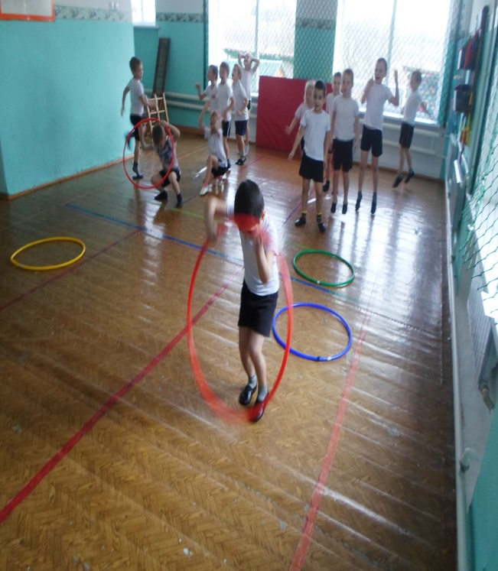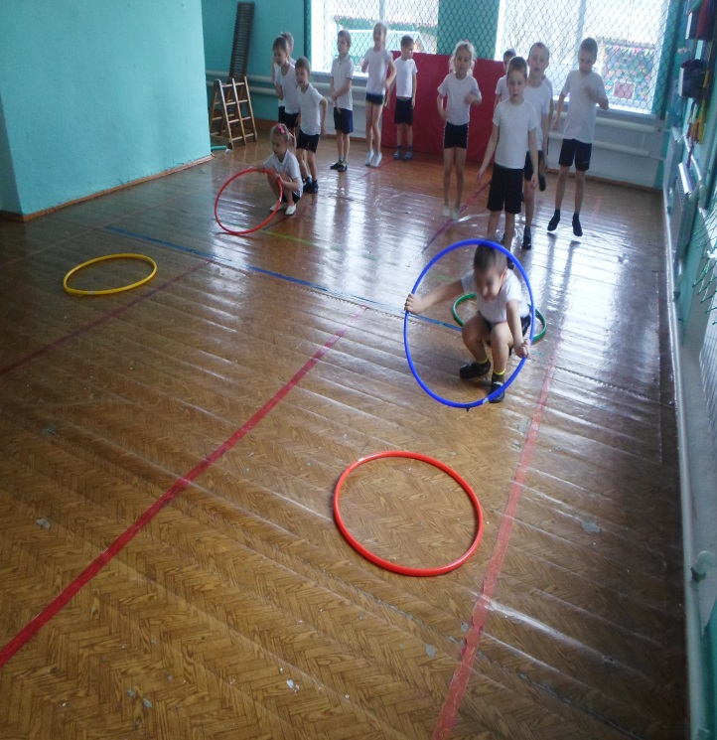

В завершении эстафеты проводим дыхательную гимнастику.
«Насос». Встать прямо, ноги вместе, руки опущены. Вдох, затем наклон туловища в сторону - выдох, руки скользят вдоль туловища, при этом громко произносить «c-c-c-c-c», «с-с-с-с-с». Повторять 6-8 наклонов в каждую сторону.

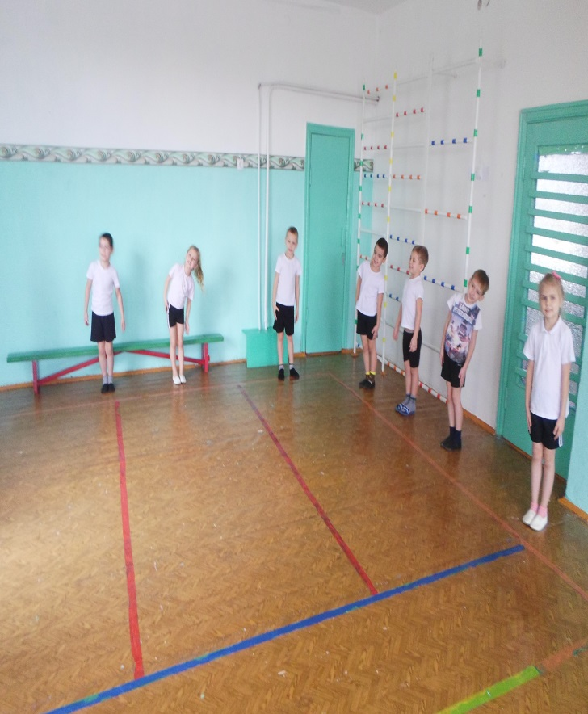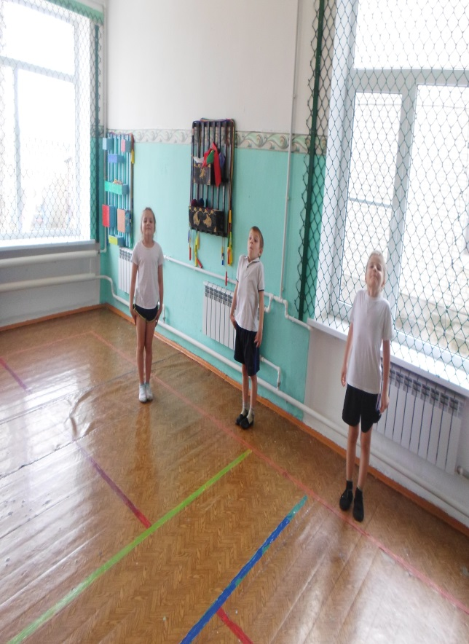

Ведущий: Вот так праздник у нас получился - на славу.
Повеселились, и поиграли
силы набрались и хорошего настроения.
Каждый день и каждый час игры бойкие ждут вас.
Вы играйте, не ленитесь, к новым играм вы стремитесь

Проведение утренней гимнастики

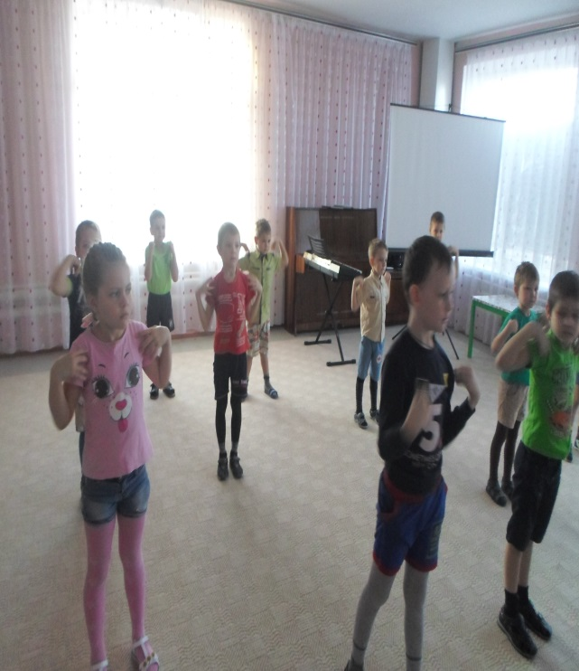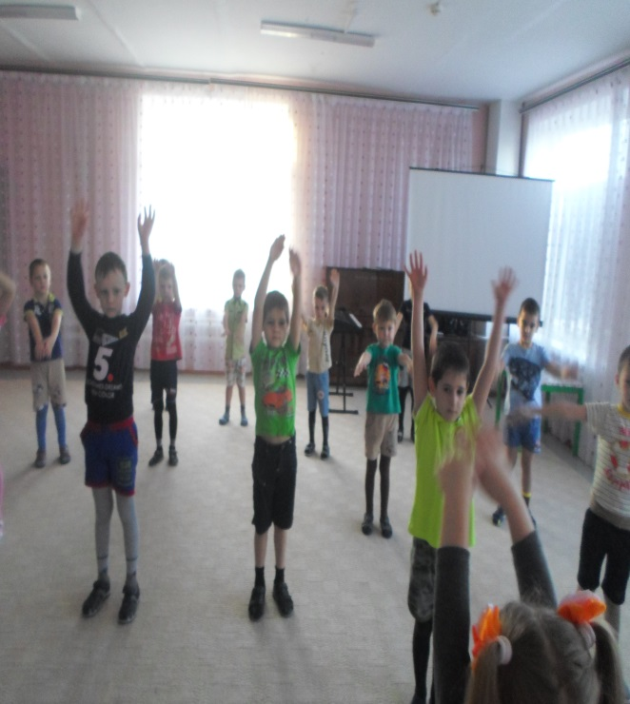

Консультации для родителей. «Как выбрать спорт?»
Когда ребёнок подрастает и становится более активным, у некоторых родителей возникает желание отдать его в спортивную секцию. Перед ними встаёт нелёгкий выбор, при котором они зачастую руководствуются либо своими вкусовыми предпочтениями, либо степенью удалённости секции от дома. На что нужно обращать внимание, выбирая спорт для своего ребенка?
В маленьких детях неимоверное количество энергии и ее обязательно необходимо направить в позитивное русло. Это сделает спокойными Вас, а малыша — веселым, здоровым и бодрым. Самый подходящий вариант — спорт. Но тут сразу возникает вопрос выбора подходящего вида спорта.
Сначала нужно внимательно присмотреться к своему чаду. Спорт должен соответствовать его наклонностям и характеру. Забудьте о своих амбициях и учитывайте только интересы ребенка.
Первым важным шагом на этом пути будет консультация с врачом. Не пренебрегайте этой консультацией, ведь на кону стоит детское здоровье, а может быть даже и вся жизнь. Врач осмотрит ребенка, выявит наличие противопоказаний и оценит уровень его физического развития. Далее, постарайтесь поговорить с родителями тех детей, которые уже записаны в какие-либо спортивные секции. Узнайте, в каком возрасте они начали водить ребенка на тренировки, и не возникло ли впоследствии каких-либо проблем. Естественным желанием любого родителя является вырастить ребенка крепким и здоровым. Очевидно, что помочь в этом ребенку могут занятия спортом. Однако далеко не всегда находится однозначный ответ на вопрос, в каком же возрасте записать ребенка в ту или иную спортивную секцию или школу?
Конечно, здесь всё очень индивидуально. Значение имеет пол ребенка, степень его развития, наконец, предрасположенность к какому-либо виду спорта. При этом просто необходимо, что бы у самого ребенка было желание заниматься, ведь посещение «каторжных» тренировок, выбранных родителями, только негативно скажется на его психическом здоровье. Если родители не будут учитывать готовности ребенка заниматься спортом, они могут столкнуться с тем, что чадо в скором времени попросит забрать его из секции. Вполне вероятно, что после первого негативного опыта у ребенка вообще пропадет желание заниматься. Именно во избежание такой реакции, родителям следует очень серьезно отнестись к тому, в каком возрасте отдавать ребенка в спорт.
«Физическое развитие ребенка: с чего начать ?»
Многих родителей интересует вопрос: с какого возраста можно начинать физическое развитие ребенка? Большинство родителей не думает воспитывать из ребенка олимпийца, спорт для них – обеспечение ребенку здоровья, детства, приучение к дисциплине, уверенности в собственных силах.
Прежде чем отдать ребенка в спортивную секцию, нужно обратить внимание на его способности и физические возможности. Посоветоваться с врачом и руководителем спортивной секции. Родители должны подумать не навредят ли малышу чрезмерные физические нагрузки, так как они могут привести к синдрому хронической усталости и чувству что они хуже других, если у него что-то не получается.
Физическое воспитание детей – один из вопросов, который должны решать не только родители , но и воспитатели детского сада. Современные детские сады оборудованы всем необходимым для организации физического воспитания дошкольников. Каждое утро воспитатели проводят в детском саду утреннюю зарядку, два раза в неделю физические занятия, цель которых дать детям подвигаться, задействовав все группы мышц.
Для занятий спортом на свежем воздухе должны быть оборудованы площадки с мишенями, ямами для прыжков, гимнастическими стенками и т.д..
Некоторые родители, чьи дети подвержены частым простудам, считают нежелательным пребывание на воздухе в зимний период. Также родители одевают на своего ребенка побольше теплых вещей, не думая что ребенок может вспотеть и от этого рискует заболеть еще больше, чем тот кого не кутают.
Так же физическое воспитание дошкольника подразумевает их ежедневное участие в подвижных играх.
Особое место в них занимают командные спортивные игры. Они развивают физические способности детей, быстроту реакции, коммуникабельность. Важный нюанс физического воспитания дошкольников – это чередование умственных занятий с физическими паузами. Подобные паузы делают каждые 20 минут. Если ребенок не посещает детский сад, то физическим воспитанием с ним необходимо заниматься дома, подобрав упражнения для занятий в соответствии с возрастом ребенка и его физическими навыками.
Доказано, что правильное физическое воспитание дошкольника напрямую влияет на нормальное развитие ребенка и его рост. Очень важно заниматься физическим воспитанием дошкольника на свежем воздухе. Это способствует закаливанию организма, избавляет малыша от многих болезней.

«Здоровый образ жизни в семье»
Формирование здорового образа жизни детей- задача совместная дошкольного учреждения и конечно семьи. .ЗОЖ- «избитое» выражение, но мы часто недооцениваем, как важны привычки здорового образа жизни для психического, умственного, физического развития детей, для их здоровья на будущее. Многие проблемы у взрослых людей можно было бы избежать, если бы с детства родители закаливали их, приучали к правильной здоровой еде, привили бы любовь к спорту и двигательной активности. При этом безусловно, на первом месте- личный пример со стороны взрослых членов семьи в плане ведения здорового образа жизни в семье.
Здоровый образ жизни в семье. Если речь идет о дошкольниках, внимание должно быть уделено следующим моментам:
1.Дети должны знать, как устроен наш организм, части тела, чем больной человек отличается от здорового. Для чего принимаются лекарства и когда. Взрослые своим примером и пояснениями учат детей всеми гигиеническими навыками: мытье рук, чистка зубов, соблюдение режима дня.
2.Особое внимание уделяем питанию. Как правильно кушать, какими приборами, почему надо мыть фрукты и овощи и т.д.
3.Важно научить ребенка основам безопасности: улица – переходы -транспорт, соблюдение правил безопасности при спортом: коньки, санки и т.п.
Ребенок должен знать, делать, если случаются травмы или другие непредвиденные ситуации.
В каждой семье есть свои традиции. Если вашими добрыми традициями станут совместные мероприятия, такие как: семейные завтраки – обеды –ужины( по обстоятельствам), совместные прогулки –лыжные или велосипедные, походы в кино, театры, цирк, семейные праздники,
семейные чтения,- за психическое и физическое состояние Вашего ребенка можно быть спокойными.
Во время таких мероприятий, как на пример, семейный обед, ребенка можно научить хорошим манерам и правилам поведения, приучить к здоровой жизни. Все домашние , в том числе, и дети расслабляются и просто отдыхают за столом. Все эти правильные положительные привычки и эмоции у детей быстро и на долго закрепляются, может быть и на всю жизнь.
Хочется еще раз напомнить взрослым .Важен родительский пример, привычки здорового образа жизни, а не просто поучения..
Все родители хотят видеть своих детей здоровыми и счастливыми. Здоровый образ жизни, является частью общечеловеческой культуры, которая позволяет личности осуществлять любой вид деятельности.
Понимая здоровье как совокупность физического, социально- психологического, духовного компонентов, не трудно определить содержательные аспекты культуры здоровья ребенка.
Под культурой здоровья дошкольника понимается целостность трех составляющих:
- осознанного отношения к здоровью и жизни человека;
-знаний о здоровье и умений оберегать, поддерживать и сохранять его;
-валеологической компетентности, позволяющей дошкольнику самостоятельно и эффективно решать задачи здорового образа жизни и безопасного поведения, а так же задачи, связанные с оказанием элементарной медицинской , психологической самопомощи и помощи.
Одним из обязательных условий воспитания культуры здоровья ребенка
Становится культура здоровья семьи.
Становление и обогащение культуры здоровья родителей может осуществляться в процессе взаимодействия семьи и детского сада с помощью следующих форм деятельности:
-Индивидуальное консультирование родителей врачом и педагогами дошкольного образования.
-Консультации с педагогами-специалистами по актуальным вопросам оздоровления ребенка, рекомендации.
-Конкурсы и соревнования для детей и родителей.
«Совместные занятия спортом детей и родителей»
Родители считают заботу об укреплении здоровья детей делом важным, но лишь немногие по-настоящему используют для этого возможности физической культуры. И сами родители в большинстве своем самокритично оценивают свое участие в физическом воспитании детей, ссылаясь при этом на ряд причин, которые мешают им проявить себя более достойно. Действительно, часть родителей не имеет достаточной физкультурной подготовки. Наблюдения показывают, что родители обычно активны и изобретательны в создании хороших бытовых условий, в заботе о том, чтобы дети были красиво одеты, вкусно и сытно накормлены. Все это хорошо. Плохо то, что часто на этом и успокаиваются, полагая, что хорошее здоровье ребенка уже будет обеспечено автоматически. А на деле выходит, что чрезмерный комфорт и обильное питание при недостаточно активном двигательном режиме зачастую порождают бытовую лень, ослабляют их здоровье, уменьшают их работоспособность. В физическом воспитании главным является формирование физкультурно-гигиенических навыков. Навыки четкого режима учебы и сна, рационального проведения свободного времени, утренняя гимнастика, водные процедуры - все это превращается со временем в само собой разумеющиеся принципы организации каждого дня. Очень полезной была бы проверка и помощь при выполнении домашних заданий по физкультуре. В отличие от заданий по другим предметам, они могу быть индивидуальные: если не получается на уроке, то дома можно разучить кувырок и научиться подтягиваться. Внимание взрослых нужно детям в большом и малом, простом и сложном. Что будет делать ребенок на улице? Чтобы прогулочное время не проходило в пустых, а то и небезопасных занятиях, необходимо, как минимум, следующее: помочь ребенку освоить хотя бы 3-4 наиболее простые, известные всем игры, которые он мог бы затеять со сверстниками. Научить его наиболее важным двигательным умениям и навыкам, чтобы он в любое время года мог найти, чем заняться. Обеспечить его необходимым физкультурным инвентарем. Не забывать поинтересоваться, как прошло его свободное время.
Важен выбор цели: взрослые должны знать, что им делать конкретно в данное время года, в применение к возможностям ребенка, тогда и физическое воспитание идет успешнее.
Существенно и такое обстоятельство: совместные занятия, общие спортивные интересы дают родителям возможность лучше узнать ребенка, создают и укрепляют в семье обстановку взаимного внимания и делового содружества, столь необходимую для решения любых воспитательных задач.
Совместные занятия приносят следующие положительные результаты:
пробуждают у родителей интерес к уровню «двигательной зрелости» детей и способствуют развитию у детей двигательных навыков в соответствии с их возрастом и способностями;
углубляют взаимосвязь родителей и детей;
предоставляют возможность позаниматься физкультурой за короткий отрезок времени не только ребенку, но и взрослому: родитель показывает ребенку те или иные упражнения и выполняет большинство из них вместе с ним;
позволяют с пользой проводить то свободное время, которое мать или отец посвящают ребенку, служат взаимообогащению, способствуют всестороннему развитию ребенка. Прекрасно, если родители учат ребенка, помогают ему и вдобавок сами участвуют в соревнованиях и мероприятиях ДОУ. Спортивные интересы в такой семье становятся постоянными. Пусть даже это не обязательно соревнования, пусть это будет просто физкультурный праздник. Вспомним дух народных забав, развлечений, главное в них - не стремление к первенству, а возможность принять участие, попробовать свои силы, получить удовольствие от движения, от игры. Мы привычно обращаем внимание на то, что дети засиживаются у телевизора. Нам самим надо стараться преодолеть зрительскую всеядность, и детей этому учить. Тогда освободится время для прогулок, игр на свежем воздухе, спортивных развлечений, не будет позднего, нарушающего режима сидения у телевизора. Дело не в том, чтобы «отвлечь» ребенка от телевизора. Постараемся сделать из телевизора нашего помощника. Он дает обширную телеинформацию по физической культуре и спорту. Из передач всегда можно и нужно многое позаимствовать для своей семьи: интересные упражнения, игры, конкурсы, эстафеты. Несомненная польза есть от многих других спортивных передач: физкультурных праздников, олимпиад, соревнований - они расширяют спортивную эрудицию, вызывают интерес к физической культуре.
А если родители постараются хотя бы отчасти компенсировать двигательную пассивность, устроив во время перерывов в футбольном или хоккейном матчах физкультурную паузу: пробежаться возле дома, «посчитать» ступени в своем подъезде, попрыгать со скакалкой, то это будет очень хорошим приложением к телепередаче.
То есть, совместные занятия ребенка вместе с родителями спортом - один из основных аспектов воспитания.

